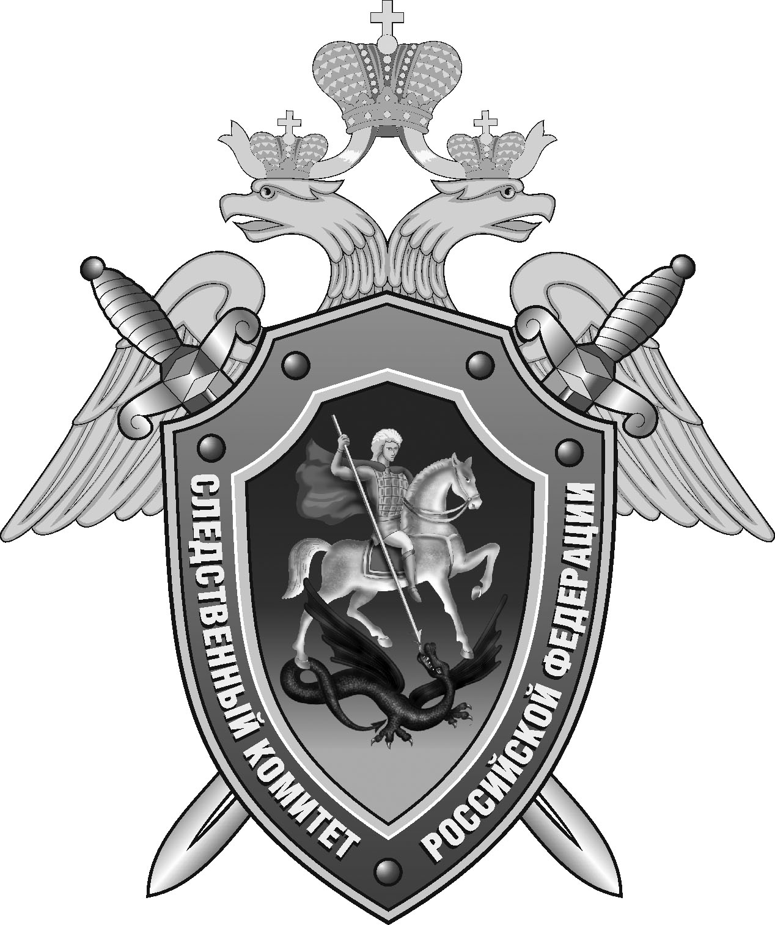

Нефтекумский межрайонный следственный отдел следственного управления Следственного комитета Российской Федерации по Ставропольскому краю

Пресс-релиз

В
В Левокумском округе мужчина подозревается в даче взятки

В Нефтекумском межрайонном следственном отделе следственного управления Следственного комитета Российской Федерации по Ставропольскому краю возбуждено уголовное дело в отношении 39-летнего мужчины. Он подозревается в совершении преступления, предусмотренного ч. 3 ст. 291 УК РФ (дача взятки).
По данным следствия, в июне 2023 года мужчине был вынесен обвинительный приговор за совершение преступления, предусмотренного ст. 264.1 УК РФ (управление транспортным средством в состоянии опьянения лицом, подвергнутым административному наказанию или имеющим судимость), с назначением наказания в виде обязательных работ.
С 24 июля 2023 года по 9 января текущего года за фактическое неисполнение обязательных работ и внесение ложных сведений в табели учета рабочего времени фигурант передал директору одного из муниципальных предприятий Левокумского округа через бухгалтера взятку на общую сумму 50 тысяч рублей.
Следователем СК России проводится комплекс следственных действий, направленных на сбор и закрепление доказательств. Расследование уголовного дела продолжается.
В отношении директора и бухгалтера муниципального предприятия также расследуется уголовное дело по факту получения взятки и служебного подлога (ст. 290 и ст. 292 УК РФ) и посредничества (291.1 УК РФ).

Помощник руководителя
Нефтекумского межрайонного
следственного отдела
следственного управления
Следственного комитета
Российской Федерации
по Ставропольскому краю

Полина Саварцова

